Муниципальное БЮДЖЕТНОЕ дошкольное образовательное учреждение
«Детский сад комбинированного вида № 67»
Энгельсского муниципального района Саратовской области

Консультация для воспитателей и родителей

«Играем, развиваемся – в школу собираемся»

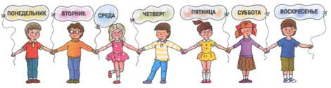

Составила:
старший воспитатель
Конониренко М.В.

Энгельс
2015
К моменту поступления в школу дети должны располагать целым комплексом математических знаний. Ребёнку необходимо иметь представление о множестве, числе, форме, величине; уметь ориентироваться во времени и пространстве.
Время и пространство – наиболее трудные категории для усвоения дошкольниками, потому необходимо уделять им особое внимание.
Время очень специфично, оно всегда в движении, оно нематериально, дети не могут его «увидеть». В связи с этим необходимо помочь дошкольникам усвоить временные характеристики (текучесть, непрерывность, необратимость), меры времени (минута, час, сутки, неделя, месяц, год) и научить оперировать этими понятиями.
Пространственное ориентирование – это особый вид восприятия при помощи зрительного, слухового и кинестетического анализаторов. В дошкольном возрасте важно обеспечить действенное овладение детьми пространственной ориентацией. Они должны не только определять направления и отношения между предметами, но и уметь использовать эти знания: передвигаться в указанном направлении, располагать и перемещать предметы и др.
Какие же упражнения, задания и вопросы можно предложить детям для развития ориентировки во времени?
Сутки: (утро, день, вечер, ночь) – Что наступит после ночи? Какое время суток перед днём? Между утром и вечером какое время суток? Что раньше утро или вечер? Что позже вечер или ночь?
Неделя: – Называем дни недели по порядку. Понедельник – который по счёту в неделе? Как называется пятый (третий, шестой, второй) день недели? Как называются выходные (рабочие) дни? Если сегодня вторник, то завтра будет …? Если сегодня суббота то вчера была…? Назови дни недели после четверга? Назови день недели между воскресеньем и вторником? Назови день недели перед средой?
Месяцы: – Называем месяцы по порядку. Как называется первый месяц года? Второй? Седьмой? Сколько месяцев в году? Назови зимние месяцы? Осенние, весенние, летние? В каком месяце твой (мамин, папин) день рождения? Помогут детям запомнить всё это приметы, пословицы, стихи, загадки о месяцах года.
Времена года: – Называем времена года по порядку. Какое время года перед зимой? После осени? Какое время года любимое? В какие игры мы играем зимой? Летом? Какую одежду мы носим зимой, летом, осенью, весной?
Ориентироваться в данных понятиях помогут приметы, пословицы, стихи, загадки. др.
Пословицы и поговорки о времени
Всему свое время.
Долог день до вечера, коли делать нечего.
Солнце низко - вечер близко.
Худо лето, когда солнца нету.
Лето идет вприпрыжку, а зима - вразвалку.
В августе осень с летом борются.
В октябре на одном часу и дождь и снег.
Декабрь год кончает, зиму начинает.
Новый год - к весне поворот.
Январь - году начало, зиме середка.
Загадки о времени
Что возвратить нельзя?
(Время)
Братьев этих ровно семь.
Вам они известны всем.
Каждую неделю кругом
Ходят братья друг за другом.
Попрощается последний
Появляется передний.
(Дни недели)
Вчера было,
Сегодня есть
И завтра будет.
(Время)
Есть семь братьев:
Годами равные, именами разные.
(Дни недели)
Стоит дуб,
На дубе двенадцать веток,
На каждой ветке по четыре гнезда,
В каждом гнезде по семь птенцов,
У каждого птенца одно крыло белое
Другое - черное.
(Год, 12 месяцев, 4 недели, 7 дней, день и ночь)

Двенадцать братьев друг за другом
Бродят, друг друга не обходят.
(Месяцы)
В году у дедушки четыре имени.
(Времена года)
Кто двенадцать раз в году родится?
(Месяцы)
Двенадцать братьев
Разно называются
И разными делами
Занимаются.
(Месяцы года)
Для развития пространственных ориентировок можно предложить детям такие задания:
– Покажи левую руку? Правое ухо? Левую ногу? Правый глаз? Какие предметы в комнате находятся слева от тебя? Справа? Сверху? Снизу?
Рассматривая иллюстрации в любой книге, можно задавать вопросы: что находится слева от…, справа, сзади, за, над, перед, под, между, рядом, около, возле?
Можно выполнить с детьми рисуночный диктант, например: дать ребёнку лист бумаги с нарисованной посередине листа ёлочкой и сказать ему: «Нарисуй: под ёлкой гриб (пауза – ребёнок рисует), над ёлкой солнце (пауза), справа – пенёк (пауза), слева – цветок (пауза), перед ёлкой зайца (пауза), на ёлке – птичку.
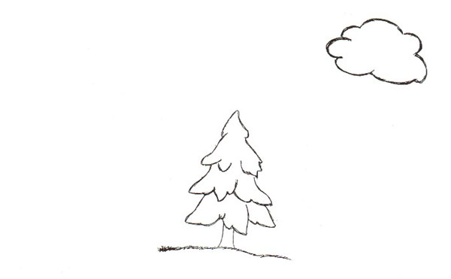
Можно предложить ребёнку «игру в хоккей». Дать ему лист бумаги с обозначенными воротами (это хоккейная площадка), кружок, вырезанный из картона (шайбу) и предложить поиграть в «хоккей». Даём задания: шайба в правом верхнем углу площадки (ребёнок двигает кружок, выполняя команду), шайба у правого бортика, шайба посередине площадки, в левом нижнем углу площадки, возле нижнего бортика, рядом с верхним бортиком, шайба в воротах.
Большую роль в развитии пространственных ориентировок играет выполнение детьми графических упражнений на листе бумаги в клетку. Дошкольники рисуют фигуры, узоры по образцу или под диктовку взрослого. Например: одна клеточка вверх, одна клеточка направо, одна клеточка вверх, одна клеточка направо, одна клеточка вниз, одна клеточка направо, одна клеточка вниз, одна клеточка направо, и т.д. Все задания даются с паузами, оставляя время на их выполнение. Узоры могут быть различными.

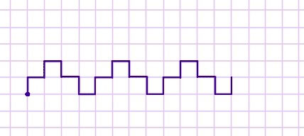
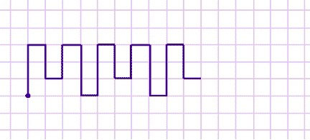
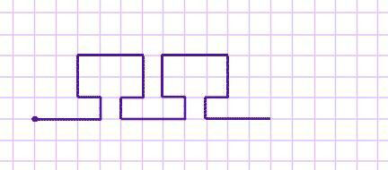

Уважаемые взрослые!
Не отказывайте ребёнку в просьбе поиграть с ним. Предложите игру сами, помогите ему в познании временных и пространственных ориентировок. Надеюсь, что этот практический материал поможет творчески организовать занятия, игры и повседневную деятельность детей
Успехов Вам и терпения!

